Dzieciaki w ruchu
1VI – 5 VI 2020
Propozycje działań i aktywności w domu dla dzieci pięcioletnich
Poniedziałek: 3 VI 2020r.
Temat: Co to jest olimpiada?
Cele
Dziecko:
określa i odtwarza układy przedmiotów
posługuje się swoim imieniem, nazwiskiem, adresem
uczestniczy w ćwiczeniach porannych, gimnastycznych i zabawach ruchowych
wyraża swoje rozumienie świata za pomocą języka mówionego
rozumie ogólny sens krótkich historyjek opowiadanych przez Rodzica
stosuje chwyt pisarski podczas rysowania
eksperymentuje z wykorzystaniem różnych technik plastycznych
określa kierunki na kartce
Przybory higieniczne – co się zmieniło? – ćwiczenie spostrzegawczości, rozpoznawanie zmian w układzie przedmiotów.
Rodzic układa przedmioty (przybory higieniczne) w dowolnym układzie i prosi dziecko, aby go zapamiętały. Następnie dziecko zamykają oczy, a Rodzic zmienia układ przedmiotów. Zadaniem dzieci jest odgadnięcie, które przedmioty zmieniły swoje miejsce. Układy można zmieniać do momentu utraty koncentracji przez dziecko.
Środki dydaktyczne: szczoteczka do zębów, pasta do zębów, mydło, ręcznik, chusteczki higieniczne

Autoprezentacja – swobodne wypowiedzi dziecka.
Dziecko przedstawia się (mówi swoje imię i nazwisko, adres oraz wiek) i opowiada o sobie: o tym, co lubi najbardziej robić, co potrafi robić, jaką potrawę lubi najbardziej, jaki dzisiaj ma nastrój.

Ruch to zdrowie – zestaw ćwiczeń porannych z poniedziałku.

Przygody zajączka Szarka – wysłuchanie opowiadania Cz. Janczarskiego „Bieg z przeszkodami”, połączone z rozmową kierowaną.
Środki dydaktyczne: tekst: http://polscy-ilustratorzy.blogspot.com/2010/05/bieg-z-przeszkodami.html

Po zapoznaniu dziecka z tekstem Rodzic rozmawia z dzieckiem na temat opowiadania. Przykładowe pytania:
Kto był największym leniuchem w Zajączkowie?
Co robili od rana rówieśnicy Szarka?
Komu dopisywał apetyt po zabawie?
Co chcieli zrobić razem z Szarkiem Sałatek i Kapustek?
Co było zmartwieniem mamy Szarka?
Kogo poprosiła o pomoc?
Co się działo z pierzyną Szarka?
Jaki wpływ miały na Szarka „przygody z pierzyną”?
O czym był afisz?
Kto wygrał olimpiadę?
Jakie uczucia towarzyszyły Szarkowi po wygranej?
Z czego jeszcze cieszył się Szarek?
Rodzic podkreśla na przykładzie Szarka rolę zdrowego odżywiania i ruchu fizycznego dla zdrowia.

Bieg to zdrowie – rozmowa kierowana.
Rodzic prezentuje buty i strój sportowy. Dziecko odpowiada na pytania:
Do jakiego sportu mogą służyć te buty i strój?
W jakim miejscu można uprawiać ten sport?
Czy do tego sportu są jeszcze potrzebne jakieś akcesoria?.
Rodzic opowiada dziecku, że bieganie to dyscyplina sportowa i dzieli się na wiele rodzajów: sprint, bieg średniodystansowy, bieg długodystansowy, bieg przez płotki, biegi uliczne. Podkreśla fakt, że bieganie jest ważne dla zdrowia, pomaga zachować zdrowe serce oraz dotlenia organizm.
Środki dydaktyczne: buty sportowe, sportowy strój

Jak bieganie stało się dyscypliną olimpijską? – opowiadanie, praca z obrazkiem.
Rodzic opowiada dziecku historię o bieganiu, którą wspiera ilustracjami, np. człowiek prehistoryczny, człowiek biegnący za gazelą, mykeńska waza, starożytny Egipt, starożytna Grecja, człowiek na koniu, biegacze na współczesnej bieżni.
Rozpoczyna opowiadanie:
Dawno, dawno temu, kiedy ludzie mieszkali jeszcze w jaskiniach, człowiek bardzo szybko biegał, aby uciec przed zagrożeniami. Z czasem odkrył, że bieganie może służyć nie tylko do uciekania, lecz także do polowań na zwierzęta. Po upływie wielu lat ludzie odkryli, że łatwiej hodować zwierzęta, niż polować. Odkryli też rolnictwo. Malowidła na wazach mykeńskich wskazują, że wtedy zaczęto organizować pierwsze zawody dla biegaczy. Co ciekawe, w starożytnym Egipcie, żeby zostać faraonem, mężczyzna musiał dużo biegać, aby udowodnić, że jest na tyle sprawny fizycznie, by poradzić sobie z kierowaniem narodem. W starożytnej Grecji bieganie również było bardzo ważne: organizowano tam igrzyska olimpijskie, w których można było wystartować w czterech konkurencjach biegowych. Podczas tego wydarzenia przerywano wojny, aby żołnierze mogli się zaprezentować. W średniowieczu popularniejsza stała się jazda na koniu niż bieganie. W obecnych czasach bieganie jest ważną dyscypliną sportową oraz sposobem spędzania wolnego czasu wielu osób.
Następnie Rodzic czyta opowiadanie ponownie, a dziecko przyporządkowuje kartonik z cyfrą do odpowiedniej ilustracji.
Środki dydaktyczne: zdjęcia/ilustracje, np. człowiek prehistoryczny, człowiek biegnący za gazelą, mykeńska waza, starożytny Egipt, starożytna Grecja, człowiek na koniu, osoby na nowoczesnej bieżni, kartoniki z cyframi

Posąg – zabawa ruchowa rozwijająca pamięć.
Dziecko w parze raz jest posągiem i przyjmuje dowolną pozę. Druga osoba przygląda się posągowi przez kilka sekund, po czym odwraca się, a „posąg” zmienia coś w swojej pozie. Zadaniem obserwatora jest odgadnięcie, co się zmieniło. Później następuje zmiana. Zabawę można powtórzyć kilkakrotnie.

Kolorowe piłki – ćwiczenia grafomotoryczne na kartach pracy.
Dziecko rysuje po śladach sposób, w jaki skakały piłki, oraz kolorują piłki według własnej inwencji tak, aby każda była inna) i dorysowuje ślady, jakimi piłki będą skakały. Na koniec koloruje rysunek i odszukują 10 piłek, które ukryły się na obrazku.
Środki dydaktyczne: Karta Pracy nr. 4 s. 38–39, kredki

Ćwiczenia gimnastyczne – zestaw LX
„Jedziemy na budowę” (kierowca) – zabawa orientacyjno-porządkowa. Dziecko, trzyma
w ręku małą obręcz (małą poduszkę, wycięte koło z kartonu itp.) niczym kierownicę samochodu, biega po pokoju w różnych kierunkach, starając się nie zderzyć z innym pojazdem. Na hasło: Jesteśmy na budowie – zatrzymuje się. Na hasło: Parkujemy na podjeździe – siada w siadzie skrzyżnym i kładzie przed sobą obręcz.

Rodzic na środku pokoju kładzie woreczki.
„Rozładowujemy ciężarówkę” – ćwiczenie stóp. Na hasło: Rozładowujemy ciężarówkę – dziecko wstaje, idzie w stronę woreczków, chwyta stopą woreczek i zanosi go do swojej obręczy.
„Przekładamy worki cementu” – ćwiczenie dużych grup mięśniowych. Dziecko siedzi przodem do obręczy, w siadzie ugiętym z rękoma opartymi z tyłu o podłogę. Chwyta stopami woreczek, obracają się na pupie wokół swojej osi, następnie kładzie się na plecach tyłem do obręczy i, wykonuje leżenie przewrotne, wrzuca woreczek z powrotem do obręczy.
Rodzic do obręczy wkłada kilka drewnianych klocków.
„Budujemy ścianę z cegieł” (murarz) – ćwiczenie mięśni grzbietu. Dziecko leży przodem. Na hasło: Stawiamy ścianę – unosi klatkę piersiową, nie dotykając łokciami do podłogi, i buduje ścianę z klocków.
„Malujemy ściany” (malarz pokojowy) – ćwiczenie z elementem wspinania. Na hasło: Mieszamy farbę – dziecko naśladuje czynność mieszania farb, obraca się wokół swojej osi. Na hasło: Malujemy ściany – staje na palcach i jedną ręką naśladuje czynność malowania ścian.
„Wyrównujemy podłoże walcem” – ćwiczenie dużych grup mięśniowych. Dziecko kładzie się na plecach w poprzek pokoju, z wyprostowanymi nogami i rękoma za głową. Na hasło: Jedzie walec – obraca się, naśladując jadący walec. Pokonuje w ten sposób wyznaczoną przez Rodzica trasę.
„Zagęszczamy podłoże pod kostkę brukową” (brukarz) – ćwiczenie z elementem podskoku. Dziecko pokonuje wyznaczona trasę, skacząc obunóż, naśladując zagęszczarkę do podłoża.

pamiętamy z naszych zajęć? – praca plastyczna podsumowująca dzień.
Dziecko w twórczy sposób prezentuje, co zapamiętało z zajęć całego dnia.
Środki dydaktyczne: kolorowe kartki, dostępne materiały plastyczne

Przybory gimnastyczne – co się zmieniło? – ćwiczenie spostrzegawczości, rozpoznawanie zmian w układzie przedmiotów.
Rodzic układa przedmioty w dowolnym układzie i prosi, aby dziecko go zapamiętało. Następnie dziecko zamyka oczy, a Rodzic zmienia układ przedmiotów. Zadaniem dziecka jest odgadnięcie, które przedmioty zmieniły swoje miejsce. Układy można zmieniać do momentu utraty koncentracji przez dziecko.
Środki dydaktyczne: przybory gimnastyczne, np. woreczki, szarfy, pachołki, obręcze

Pomóż mi odnaleźć buty – ćwiczenia orientacji w przestrzeni.
Rodzic podaje instrukcję, według której dziecko ma narysować drogę chłopca do butów, np. Idź trzy kratki do góry, dwie kratki w prawą stronę, jedną kratkę w dół…
Środki dydaktyczne: kartki w dużą kratkę z narysowanymi butami z jednej strony, a z drugiej strony chłopcem dla dziecka

1
2
3
4
5
6

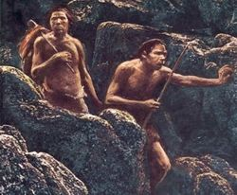

Źródło: https://cdtracker.co.pl/forum/co-jadl-prehistoryczny-czlowiek

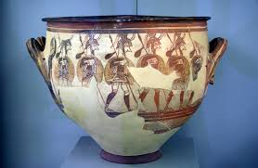
Źródło: https://pl.wikipedia.org/wiki/Waza_wojownik%C3%B3w
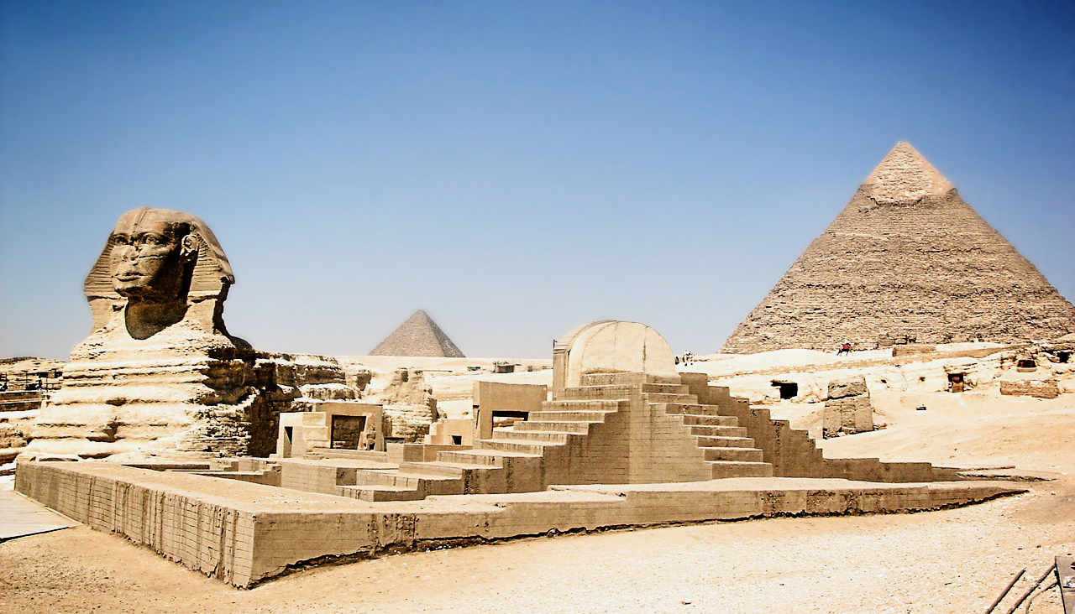

Źródło: https://fajnepodroze.pl/starozytny-egipt-ciekawostki/

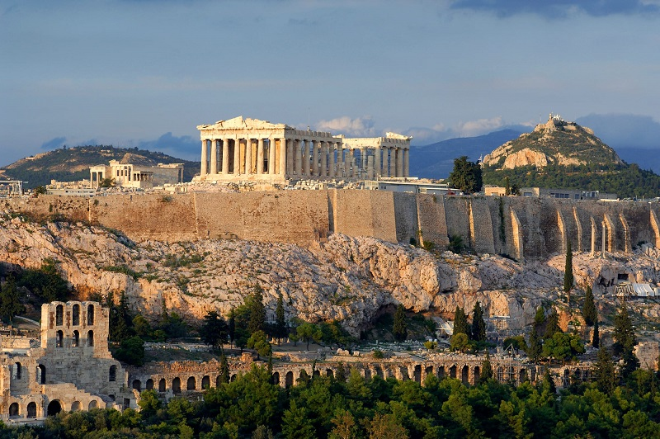

Źródło: https://zaciekawichistoria.wordpress.com/starozytna-grecja/

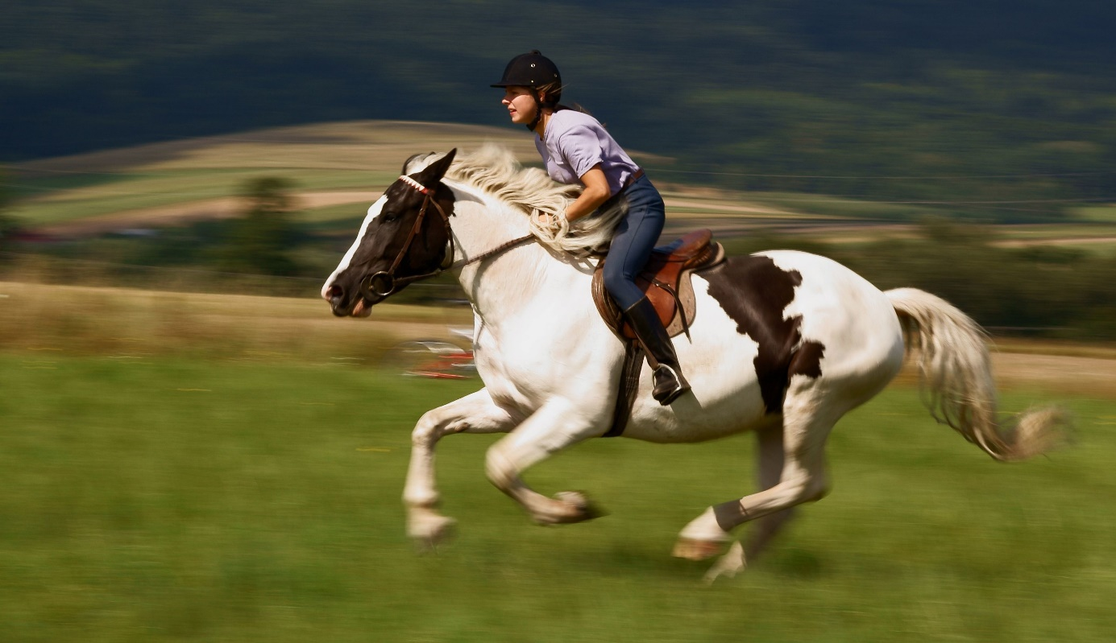

Źródło: https://stressfree.pl/konie-moja-pasja-i-zycie/

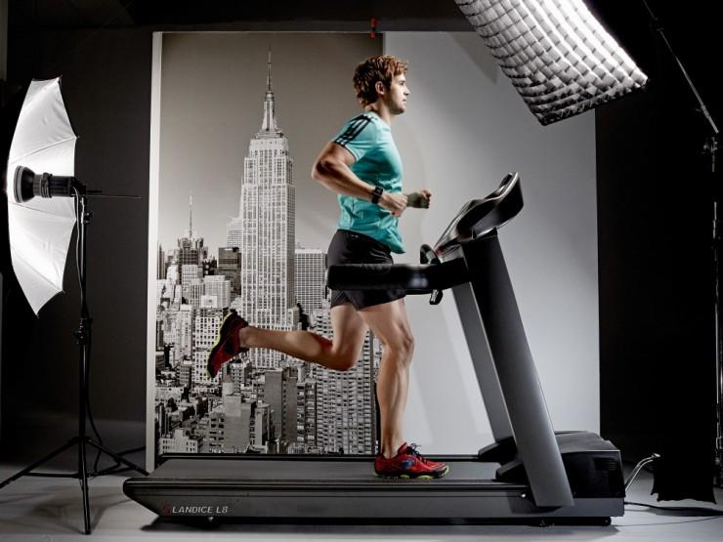

Źródło:https://www.runners-world.pl/trening/Bieganie-na-biezni-Treningi-i-porady-jaka-wybrac,8145,1

